ООО «МонтажКомплектСтрой»
(831) 220-59-84, 461-89-48, 410-54-77
E-mail: mks_nn@mail.ru, icq 357-764-585
Представляем Вам новую линейку инверторного оборудования
под торговой маркой «ПРОФИ»

Данные сварочные аппараты были разработаны, изготовлены и протестированы с учетом современных Европейских требований.
Высококачественные материалы и методы схемотехники, используемые при изготовлении этих сварочных аппаратов, гарантируют полную надежность и простоту в техническом обслуживании.
№ | Наименование | Опт предоплата | Розница
1 | ARC 160 ПРОФИ mini в кейсе | 9500 | 10950
2 | ARC 160 ПРОФИ | 8500 | 9700
3 | ARC 200 ПРОФИ | 9500 | 10950
4 | ARC 200 ПРОФИ в кейсе | 11200 | 12950
5 | ARC 250 ПРОФИ | 15400 | 17250
6 | ARC 315 ПРОФИ | 24400 | 26850
7 | TIG 200A ПРОФИ | 12800 | 14900
8 | TIG 200A ПРОФИ в кейсе | 13900 | 15900
9 | TIG 200P AC/DC ПРОФИ | 36200 | 44950
10 | TIG 315P AC/DC ПРОФИ | 48900 | 59300
11 | MIG 200S ПРОФИ | 28900 | 33800
12 | MIG 300Y ПРОФИ | 30650 | 35900

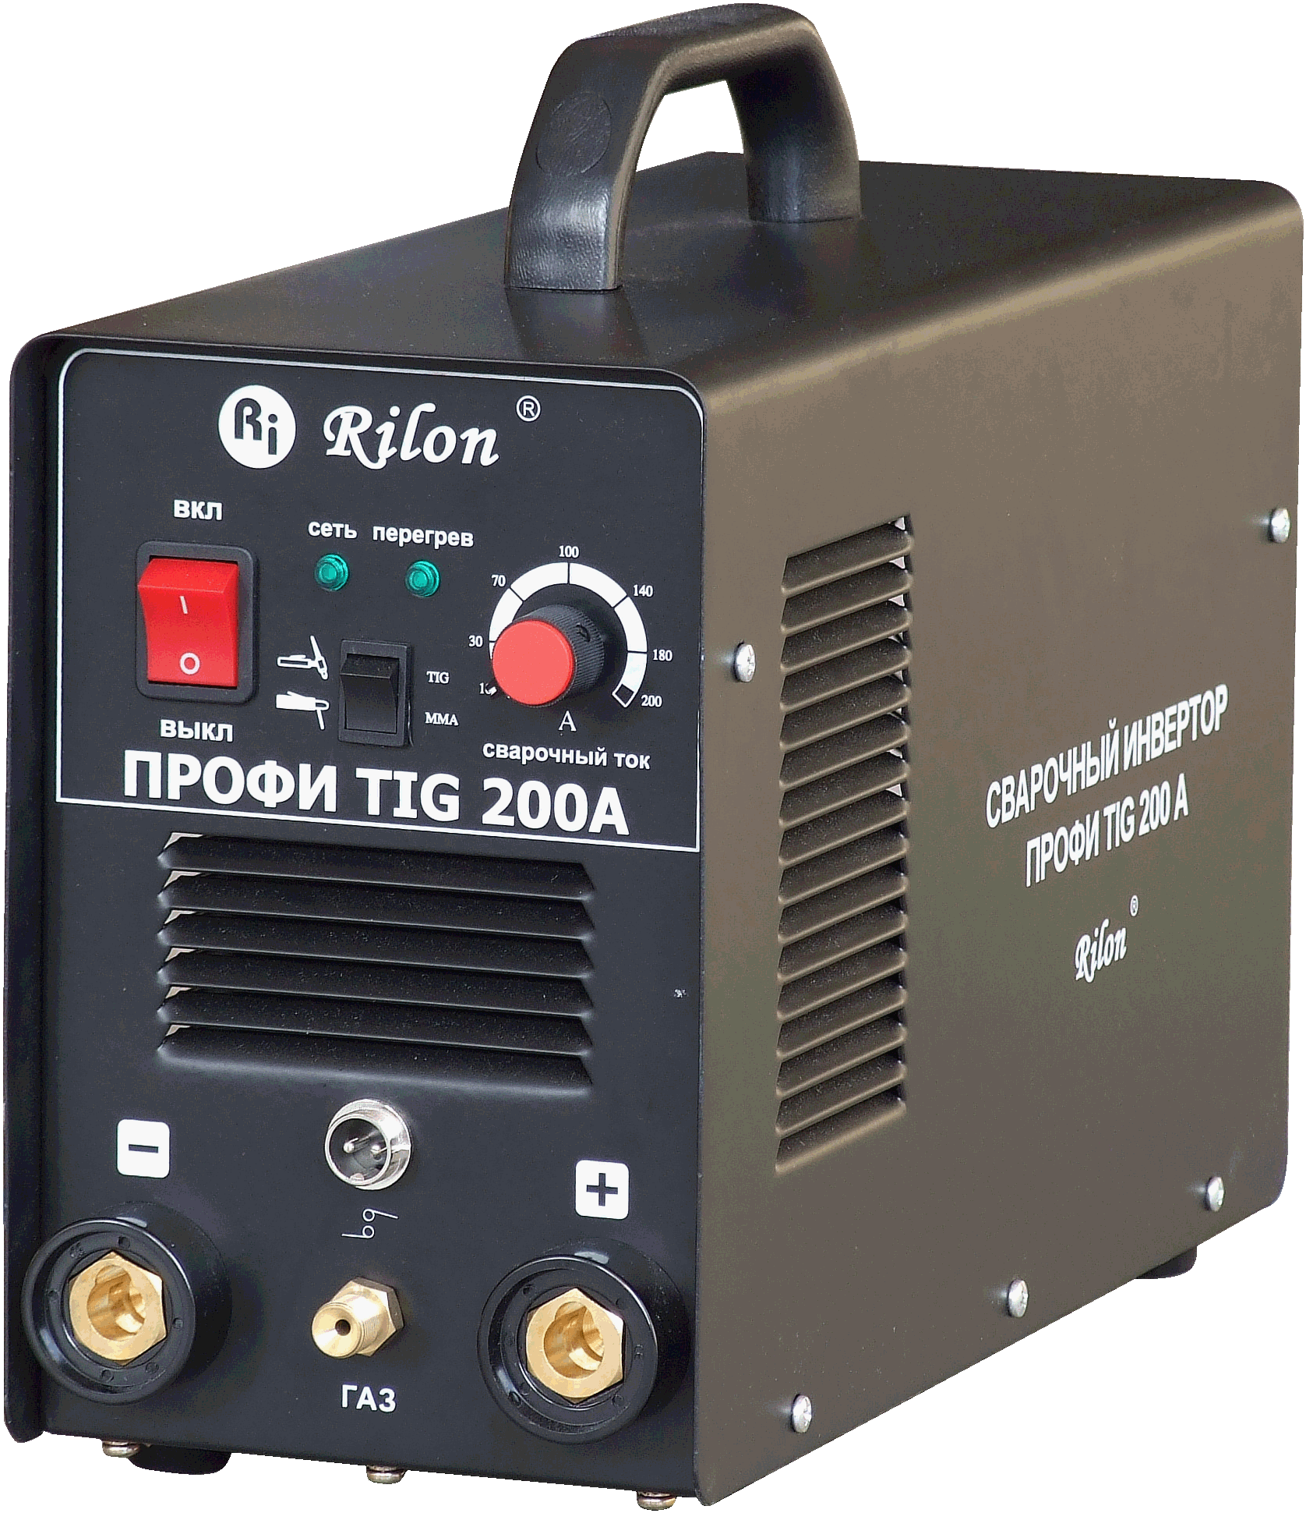
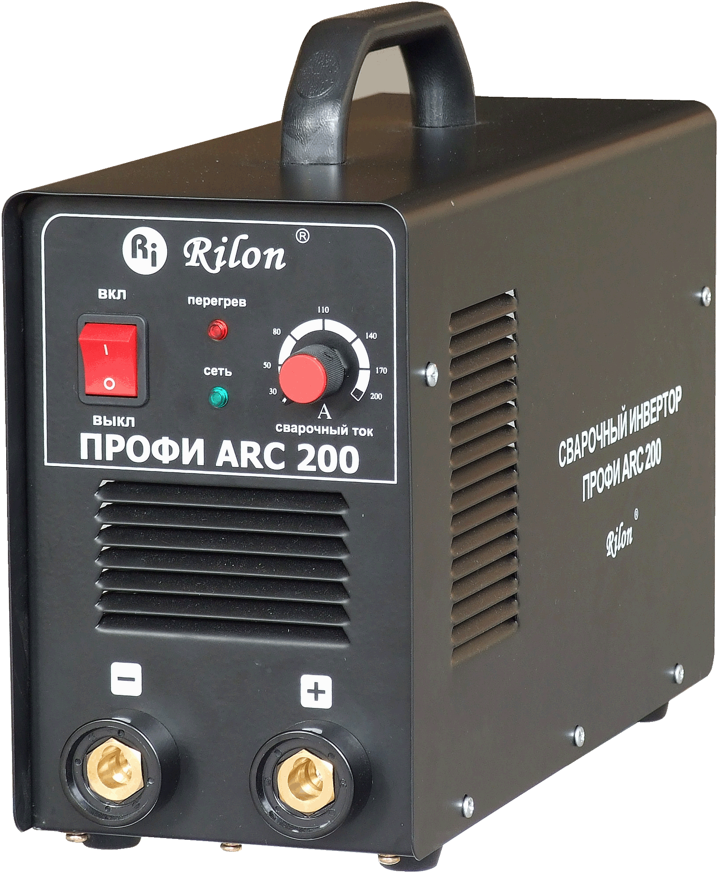
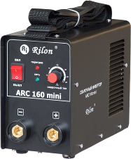

Базовая комплектация:
Тип | ARC160 mini | ARC160 | ARC200 | ARC250 | ARC315 | TIG 200A | TIG 200P AC/DC | TIG 315P AC/DC | MIG 200S | MIG 300Y
Параметры электросети, (В) | 220В +15% | 220В +15% | 220В +15% | 220В +15% | 380В +15% | 220В +15% | 220В +15% | 380В +15% | 220В +15% | 380В +15%
Номинальная мощность, (КВА) | 4,4 | 5,3 | 7 | 9,4 | 12,8 | 4,5 | 4,5 | 8,9 | 6,4 | 11
Диапазон регулирования сварочного тока, (А) | 30~160 | 30~160 | 30~200 | 20~250 | 30~200 | 10~200 | 10~200 | 5~315 | 50~200 | 50~300
ПВ, (продолжительность включения на max свар. токе) | 60% | 60% | 60% | 60% | 60% | 60% | 60% | 60% | 60% | 60%
Вес, (кг) | 5,5 | 7,5 | 8 | 17,5 | 19,5 | 9 | 33,5 | 34 | 35 | 35

источник питания, сетевой кабель, евровилка влагозащищенная, электрододержатель с кабелем, клемма заземления с кабелем.
Комплектация ARC 160 mini в кейсе: базовая + кейс, щиток сварщика, щетка с отбойником.
Комплектация TIG (MIG): базовая + горелка TIG (MIG) с комплектом ЗИП.

Есть как минимум 4 преимущества аппаратов "ПРОФИ":
1. ПВ наших инверторов - 60%, в то время, как у инверторов этой же ценовой категории ПВ-20%. Т.е. с нашими аппаратами клиент имеет возможность производить работы с меньшим перерывом и увеличить производительность труда в 3 раза.
2. Инверторы «ПРОФИ» имеют схемотехнику, основанную на многомодульном принципе. Т.е. инверторы этой же ценовой категории имеют только 1 плату. При выходе из строя любого элемента меняется вся плата. В наших аппаратах несколько плат. Соответственно, при выходе какого-либо элемента, меняется одна плата, что гораздо ремонтопригоднее и дешевле в обслуживании.
3. При изготовлении наших инверторов применяются высокочастотные преобразователи IGBT фирмы Toshiba, что позволяет продлить время качественного использования инвертора.
4. В инверторах «ПРОФИ» используются кабельные розетки, рассчитанные на величины токов, превосходящие заявленные
Параметры, что позволяет увеличить срок службы инверторов в целом.

